

HỌC VIỆN KỸ THUẬT QUÂN SỰ

KHOA CÔNG NGHỆ THÔNG TIN

**GIẢ LẬP CÂY ATM**

**TÀI LIỆU ĐẶC TẢ YÊU CẦU PHẦN MỀM**

**Mã dự án: DA01**

**Mã tài liệu: TL03**

**Phiên bản tài liệu: v1.0**

**Hà Nội 03 / 2015**

**Bảng ghi nhận sự thay đổi của tài liệu**

| **Thời gian thay đổi** | **Người thay đổi** | **Lý do** | **Phiên bản bị thay đổi** | **Mô tả sự thay đổi** | **Phiên bản mới** |
| --- | --- | --- | --- | --- | --- |
| 27/02/2015 | Đạt HV | Yêu cầu khách hàng | none | Tạo mới | V1.0 |
| 13/03/2015 | Đạt HV | Bổ sung nội dung | V1.0 | [Bổ sung và thay đổi một số yêu cầu phi chức năng của tài liệu đặc tả yêu cầu](https://code.google.com/p/atm-web-demo/source/detail?r=16) | V1.0 |
| 14/03/2015 | Tú DHM | Bổ sung nội dung | V1.0 | Thêm mục 7 giao diện chính của phần mềm | V1.0 |
| 14/03/2015 | Tú DHM | Bổ sung nội dung | V1.0 | Tạo mục lục tự động | V1.0 |
| 15/03/2015 | Phúc TT | Bổ sung nội dung | V1.0 | - Thêm các yêu cầu phi chức năng  + Phần 5.11: Thêm các yêu cầu về tiểu chuẩn: ký hiệu, đơn vị đo, loại thẻ, ngôn ngữ sử dụng.  - Sửa lỗi chính tả: ‘trogn’ thành ‘trong’,  - Thêm phần viết tắt:  + thêm ‘n/a’, ‘PIN’, ‘bên B’ và phần giải thích | V1.0 |
| 16/03/2015 | Phúc TT | Bổ sung nội dung | V1.0 | - Sửa đổi nội dung nghiệp vụ Rút tiền: mô tả lại các thao tác phần rút tiền  - Thêm nội dung phần tài liệu tham khảo: YourBank_SRS, ATMRequirements. | V1.0 |
| 04/04/2015 | Phúc TT | Sửa nội dung, sửa lỗi cú pháp. | V1.0 | - Chi tiết bảng record các ngày 15-16/3/2015  - Sửa lỗi chính tả trang 20:  “2 tháng , 1 nam” thành  “2 tháng, 1 năm”  - Sửa lỗi viết hoa  + 3.6.3 Mô tả các bước, thêm gạch đầu dòng từng bước.  + 3.6.3 Đổi từ “nhập” thành “Nhập”; Đổi từ “xác nhận” thành “Xác nhận”.  + Trang 5,6: Sửa tên các nghiệp vụ:  . 3.4 “View History” thành “Xem Lịch sử giao dịch”  . 3.5 “Cash Transfer” thành “Chuyển tiền”  . 3.6 “Change PIN” thành “Thay đổi mật khẩu”  - Trang 14 sửa “ :” thành “:”  - Sửa phần 4: Các yêu cầu chức năng  + Cash Transfer: Chuyển tiền  + Withdraw: Rút tiền  + Logging: Ghi lại lịch sử giao dịch  + View History: Xem lịch sử giao dịch  + Change PIN: đổi mã PIN  + Validation: Xác thực  + Check Balance: Kiểm tra số dư | V1.0 |
| 04/04/2015 | Tú DHM | Sửa nội dung |  | + Vẽ lại giao diện chính của chương trình theo yêu cầu của giáo viên  + Giao diện hoàn toàn bằng tiếng việt, thay đổi giao diện thành giao diện trên cơ sở phân tích  +Thay đổi vị trí các tác vụ để người dùng dễ dàng sử dụng  + Đổi tên BANK thành NGÂN HÀNG ACB  + Thêm bàn phím số vào giao diện  + các nút được đặt tên: Nút Bấm 1 đến Nút Bấm6  Tất cả thay đổi trên nằm trong mục 7 từ trang 33 tới trang 45 |  |
| 06/04/2015 | Thứ LV | Giao diện sai chính tả | V1.0 | - Sửa chính tả giao diện rút tiền phần “Khi bạn chọn số tiền khác.’’, sửa “lơn” thành “lớn”  - Sửa chính tả giao khi hệ thống sẽ khóa thẻ của bạn, sửa “chao” thành “chào” | V1.0 |
| 06/04/2015 | Tú DHM | Sửa nội dung | V1.0 | Sửa giao diện hiển thị lịch sử giao dịch tiếng anh thành tiếng việt (trang 47) | V1.0 |
| 13/04/2015 | Tú DHM | Review | V1.0 | Bổ sung các giao diện của phần đổi mã pin  Cập nhật lại mục lục | V1.0 |
| 10/5/2015 | Tú DHM | Sửa nội dung | V1.0 | Sửa lại toàn bộ giao diện của phần mềm ( MỤC 7)  Cập nhật Mục Lục  Thêm giao diện lựa chọn cây ATM để giao dịch | V1.0 |
| 22/05/2015 | Thuận PH | Review | V1.0 |  | V1.0 |
| 23/05/2015 | Đạt HV | Review | V1.0 | Xóa nội dung (hình ảnh) thừa trang 9 | V1.0 |
| 23/05/2015 | Thứ LV | Review | V1.0 | Sửa lỗi chính tả. | V1.0 |
| 23/5/2015 | TuDHM | Sửa nội dung | V1.0 | Sửa :  Logdate(Ngày giao dịch) thành Ngày giao dịch  LogType(Loại giao dịch) thành Loại giao dịch  Tại mục Xem lịch sử giao dịch (trang 56)  Cập nhật lại mục lục | V1.0 |
| 23/05/2015 | CườngDVT | Review |  | Căn chỉnh lại font chữ, khoảng cách các chữ  Sửa lỗi chính tả |  |
|  |  |  |  |  |  |
|  |  |  |  |  |  |
|  |  |  |  |  |  |

**Trang ký**

Người lập: Hoàng Văn Đạt Ngày: 27/2/2015

Analyst

Người xem xét: Trương Tiến Phúc Ngày: 08/03/2015

PM, Dev

Người xem xét: Dương Hồ Minh Tú Ngày 16/03/2015

Designer, Dev

Người xem xét: Lê Văn Thứ Ngày 06/04/2015

Designer, Dev

Người phê duyệt: Ngày

MỤC LỤC

1. GIỚI THIỆU 10

1.1. Mục đích tài liệu 10

1.2. Phạm vi tài liệu 10

1.3. Thuật ngữ và các từ viết tắt 10

1.4. Tài liệu tham khảo 10

1.5. Mô tả tài liệu 11

2. TỔNG QUAN VỀ PHẦN MỀM 12

2.1. Yêu cầu chung của phần mềm 12

Yêu cầu của khách hàng: 12

2.2. Mục tiêu của phần mềm 13

2.3. Đối tượng người dùng 13

2.4. Mô hình tổng thể của phần mềm 14

3. PHÂN TÍCH QUY TRÌNH NGHIỆP VỤ 15

- 3.1a.3. Mô tả các bước 16

- 3.1.3. Mô tả các bước 17

- 3.2.3. Mô tả các bước 19

- 3.3.2. Mô hình quy trình nghiệp vụ 20

- 3.3.3. Mô tả các bước 20

3.4. Nghiệp vụ “Xem lịch sử giao dịch” 21

- 3.4.1. Sự kiện kích hoạt 21

- 3.4.2. Mô hình quy trình nghiệp vụ 21

- 3.4.3. Mô tả các bước 22

3.5. Nghiệp vụ “Chuyển tiền” 22

3.5.1. Sự kiện kích hoạt 22

- 3.5.2. Mô hình quy trình nghiệp vụ 23

- 3.5.3. Mô tả các bước 24

3.6. Nghiệp vụ “Thay đổi mật khẩu” 24

- 3.6.1. Sự kiện kích hoạt 24

- 3.6.2. Mô hình quy trình nghiệp vụ 25

- 3.6.3. Mô tả các bước 27

4. YÊU CẦU CHỨC NĂNG CỦA PHẦN MỀM 28

5. CÁC YÊU CẦU KHÁC 29

5.1. Yêu cầu tính dễ sử dụng 29

5.2. Yêu cầu về tính ổn định 29

5.3. Yêu cầu về hiệu năng 29

5.4. Yêu cầu bảo mật 29

5.5. Yêu cầu sao lưu và phục hồi 30

5.6. Yêu cầu bảo trì, hỗ trợ 30

5.7. Yêu cầu về công nghệ 30

5.8. Yêu cầu về giao tiếp 30

5.9. Yêu cầu tài liệu người dùng và hỗ trợ trực tuyến 31

5.10. Yêu cầu pháp lý 31

5.11. Yêu cầu về các tiêu chuẩn áp dụng 31

6. TIÊU CHUẨN NGHIỆM THU PHẦN MỀM 33

7. GIAO DIỆN CHÍNH CỦA PHẦN MỀM 34

7.1 LỰA CHỌN CÂY ATM GIAO DỊCH 34

7.2 MÀN HÌNH ĐĂNG NHẬP 35

7.3 GIAO DIỆN TÁC VỤ CỦA PHẦN MỀM 40

7.3 GIAO DIỆN CÁC TÁC VỤ NGƯỜI DÙNG CHỌN 42

- 7.3.1 Kiểm tra tài khoản của bạn 42

- 7.3.2 Đổi mã PIN 45

- 7.3.3 Rút tiền 51

- 7.3.4 Chuyển tiền 52

- 7.3.5 Xem lịch sử giao dịch 56

# 1. GIỚI THIỆU

## 1.1. Mục đích tài liệu

Tài liệu phân tích, đặc tả yêu cẩu phần mềm cung cấp một cách đầy đủ các thông tin, mô tả của các chức năng, và đặc tả của Hệ thống giả lập cây ATM trên nền tảng web. Tài liệu được sử dụng nhằm mục đích cung cấp phương pháp tiếp cận đối với các yêu cầu của hệ thống ATM để từ đó các thành viên trong đội phát triển sẽ triển khai làm việc và xác định đúng các chức năng của hệ thống.

## 1.2. Phạm vi tài liệu

Nội dung của tài liệu là kết quả của việc khảo sát yêu cầu, tìm hiểu các tài liệu liên quan. Nó là cơ sở giao tiếp giữa các thành viên trong nhóm, là căn cứ để thiết kế: tài liệu thiết kế CSDL, tài liệu thiết kế phần mềm, tài liệu testcase.

## 1.3. Thuật ngữ và các từ viết tắt

| **Thuật ngữ** | **Định nghĩa** | **Giải thích** |
| --- | --- | --- |
| CSDL | Cơ sở dữ liệu | Nơi lưu trữ thông tin và cho phép truy cập. |
| Bên B | n/a | Đơn vị đặt hàng phần mềm |
| YC | Yêu cầu | Yêu cầu cần thực hiện |
| n/a | Not Available | Chưa có thông tin |
| PIN | Personal Identification Number | Mật khẩu truy cập account |

## 1.4. Tài liệu tham khảo

|  |  |  |  |
| --- | --- | --- | --- |
| **STT** | **Tên tài liệu** | **Nguồn** | **Ngày phát hành** |
| 1 | mau-bm-qtpm-cnpm-dac-ta-yeu-cau-phan-memsrs-v2-0.doc | <https://hienngong.files.wordpress.com/2012/09/mau-bm-qtpm-cnpm-dac-ta-yeu-cau-phan-memsrs-v2-0.doc> | n/a |
| 2 | YourBank_CRM_SRS_v1.0.1.docx | FPT GST Program | n/a |
| 3 | ATMRequirement.docx | FPT GST Program | n/a |

## 1.5. Mô tả tài liệu

Cấu trúc của tài liệu đặc tả bao gồm các phần:

* **Phần 1 - Giới thiệu**: phần này giới thiệu chung về tài liệu, giúp người đọc hình dung được nội dung, mục đích và bố cục chung của tài liệu.
* **Phần 2 - Tổng quan về phần mềm**: Xác định các yêu cầu chung, mục tiêu, các đối tượng người dùng và xây dựng mô hình tổng thể của phần mềm.
* **Phần 3 - Phân tích quy trình nghiệp vụ**: Trình bày và phân tích các quy trình nghiệp vụ của hệ thống.
* **Phần 4 - Yêu cầu chức năng của phần mềm:** Trình bày các yêu cầu về mặt chức năng mà phần mềm cần đáp ứng.
* **Phần 5 - Các yêu cầu khác**: Trình bày các yêu cầu phi chức năng: tính dễ sử dụng, tính ổn định, hiệu năng, tính bảo mật, khả năng sao lưu và phục hồi, tính hỗ trợ…
* **Phần 6 - Các tiêu chuẩn nghiệm thu phần mềm**: Trình bày các tiêu chuẩn nghiệm thu phần mềm xem có đạt yêu cầu hay không.
* **Phần 7 – Giao diện người dùng phần mềm**: Trình bày giao diện demo của sản phẩm

# 2. TỔNG QUAN VỀ PHẦN MỀM

## 2.1. Yêu cầu chung của phần mềm

## Yêu cầu của khách hàng:

Giới thiệu dịch vụ ATM để cung cấp cho khách hàng của mình. Khách hàng có thể nhận được thẻ ATM theo yêu cầu. Người sử dụng chỉ có thể xem số dư hoặc rút tiền sử dụng các thẻ. Thẻ được trao cho một tài khoản, nhưng một tài khoản có thể được truy cập bằng cách sử dụng thẻ khác nhau. Một thẻ có thể bị chặn tạm thời hoặc vĩnh viễn bởi Ngân hàng (ví dụ: Nếu nó bị mất hoặc nhập sai PIN quá 3 lần). Một PIN được kết hợp với mỗi thẻ để xác minh tính xác thực của người sử dụng. Có một Over Draft (OD) giới hạn kết hợp với mỗi tài khoản kiểm tra. Về mặt lý thuyết, một số tiền bất kỳ là bội của 50,000 VNĐ được rút ra từ một tài khoản, bất cứ lúc nào (miễn là nó là ít hơn so với hạn mức dư + OD và giả sử luôn đủ tiền còn lại trong máy), nhưng có một giới hạn rút tiền (trong một ngày) cho mỗi tài khoản tiết kiệm. Không có cơ sở OD cho một tài khoản tiết kiệm.

* Hệ thống ATM để đáp ứng các nhu cầu trên phải cung cấp ít nhất các hoạt động sau đây:
* Thêm một chi tiết thẻ mới
* Thay đổi tính hợp lệ của thẻ
* Kiểm tra tính hợp lệ của thẻ, tính xác thực của người dùng
* Xem số dư tài khoản
* Xem số tiền được rút từ tài khoản
* Thông tin các hoạt động sẽ được lưu trữ để sử dụng sau

(Bao gồm: ngày, giờ, machineNo, CardNo, và số lượng)

* Đổi mã PIN của thẻ

Ở đây, hai hoạt động đầu tiên sẽ được thực hiện bởi Ngân hàng và phần còn lại của người dùng.

* **Các yêu cầu chung của phần mềm Giả Lập ATM:**
* Ứng dụng có đầy đủ các tính năng giao dich đối với cây ATM: Rút tiền, kiểm tra tài khoản, xem lịch sử, chuyển tiền, thay đổi mã pin, xác nhận thẻ, ghi lại thao tác giao dịch.
* Ứng dụng viết trên nền .Net ngôn ngữ C#.
* Thời gian thực hiện: 3 tháng

## 2.2. Mục tiêu của phần mềm

Mục tiêu của phần mềm là giúp thực hiện các giao dịch giữa Ngân Hàng và Khách Hàng chính xác, nhanh chóng và thuận tiện.

## 2.3. Đối tượng người dùng

- Hệ thống Ngân Hàng: Kiểm soát các giao dịch, cung cấp tài nguyên phục vụ hệ thống (gồm có các dữ liệu thông tin khách hàng)

- Khách hàng: Là người trực tiếp sử dụng các tính năng: rút tiền, chuyển tiền, kiểm tra tài khoản, thay đổi mã pin, xem lại lịch sử giao dịch.

## 2.4. Mô hình tổng thể của phần mềm



# 3. PHÂN TÍCH QUY TRÌNH NGHIỆP VỤ

**3.1. Nghiệp vụ “**Validation**”**

**3.1a. Xác nhận thẻ**

*3.1a.1.* *Sự kiện kích hoạt*

Khi khách hàng đưa thẻ vào trong cây ATM

*3.1a.2. Mô hình quy trình nghiệp vụ*



### 3.1a.3. Mô tả các bước

Bước 1: Nhận thẻ

* Đầu vào: Thẻ ATM
* Đầu ra: thông tin thẻ

Bước 2: Kiểm tra thẻ

* Đầu vào: Thông tin thẻ và thông tin nhận dạng thẻ hợp lệ (những loại thẻ sử dụng được với cây ATM ngân hàng A)
* Đầu ra: Thẻ hợp lệ chuyển sang màn hình nhập mã pin, thẻ không hợp lệ trả lại thẻ

**3.1b. Xác thực khách hàng**

Mô tả: hệ thống kiểm tra mã pin khách hàng nhập có đúng hay không

*3.1b.1. Sự kiện kích hoạt*

Khi khách hàng nhập xong mã pin và ấn xác nhận

*3.1b.2. Mô hình quy trình nghiệp vụ*



### 3.1.3. Mô tả các bước

* Bước 1: Đối chiếu mã pin (so sánh mã pin khách hàng nhập với mã pin của thẻ từ CSDL)
* Đầu vào: Mã pin khách hàng nhập , Mã pin ATM lấy từ CSDL
* Đầu ra: Trùng nhau hiển thị màn hình lựa chọn, khác nhau mời nhập lại
* Bước 2: Kiểm tra số lần nhập
* Đầu vào: Số lần nhập lại
* Đầu ra: Nếu lớn hơn hoặc bằng 3 thì thực hiện nuốt thẻ

**3.2. Nghiệp vụ “Withdraw Money”**

Mô tả: thao tác rút tiền

*3.2.1. Sự kiện kích hoạt*

Khi khách hàng lựa chọn nút bấm “Rút tiền” trong màn hình lựa chọn

*3.2.2. Mô hình quy trình nghiệp vụ*



### 3.2.3. Mô tả các bước

* Bước 1: Xác nhận đầu vào

Người dùng truy cập vào chức năng rút tiền và nhấp số tiền mình cần rút, máy tính sẽ kiểm tra số tiền, nếu số tiền nhỏ hơn giới hạn “nhỏ nhất” và lớn hơn giới hạn “lớn nhất” hoặc không phải là bội của 50,000 VND thì hệ thống sẽ từ chối thao tác, nếu không vi phạm các điều trên thì hệ thống chấp nhận và chuyển đến thao tác kiểm tra số dư.

* Đầu vào: Số tiền rút , thông tin số tiền trong tài khoản
* Đầu ra: Sự xác nhận của hệ thống
* Bước 2: Kiểm tra số dư

Hệ thống sẽ dựa vào số tiền mà người dùng yêu cầu cần rút rồi kiểm tra với phần giới hạn rút của tài khoản, nếu trong giới hạn thì hệ thống thì tiến hành thao tác rút tiền

* Đầu vào: số tiền người dùng cần rút
* Đầu ra: Hoàn tất giao dịch hoặc hủy bỏ thao tác
* Bước 3: Hoàn tất giao dịch
* Đầu vào: Thông báo số tiền cần rút.
* Đầu ra: Ghi thông tin giao dịch vào CSDL, nhả thẻ và tiền cho khách, trở về màn hình lựa chọn chức năng, in hóa đơn.

**3.3. Nghiệp vụ “Kiểm tra số dư”**

Mô tả cho khách hàng kiểm tra số dư tài khoản

*3.3.1. Sự kiện kích hoạt*

Khi khách hàng lựa chọn nút “Kiểm Tra Số Dư” trong màn hình lựa chọn

### 3.3.2. Mô hình quy trình nghiệp vụ



### 3.3.3. Mô tả các bước

* Bước 1: Nhận yêu cầu kiểm tra số dư tài khoản
* Đầu vào: yêu cầu kiểm tra số dư tài khoản
* Đầu ra: ATM nhận thông tin số tiền trong tài khoản từ CSDL
* Bước 2: Xác nhận in hóa đơn
* Đầu vào: Xác nhận “có” hoặc “không” từ khách hàng
* Đầu ra: Hiển thị và in hóa đơn hoặc chỉ hiển thị số tiền trong tài khoản lên màn hình

## 3.4. Nghiệp vụ “Xem lịch sử giao dịch”

### 3.4.1. Sự kiện kích hoạt

Khi khách hàng lựa chọn Nút bấm “Lịch Sử Giao Dịch” trên màn hình lựa chọn

### 3.4.2. Mô hình quy trình nghiệp vụ



### 3.4.3. Mô tả các bước

* Bước 1: Nhận yêu cầu
* Đầu vào: Nhận các tiêu chí lọc (1 tháng, 2 tháng, 1 năm….)
* Đầu ra: Yêu cầu lấy thông tin từ CSDL
* Bước 2: Xác nhận in kết quả
* Đầu vào: Xác nhận “có” hoặc “không” từ khách hàng
* Đầu ra: Hiển thị và in kết quả hoặc chỉ hiển thị kết quả lên màn hình

## 3.5. Nghiệp vụ “Chuyển tiền”

## 3.5.1. Sự kiện kích hoạt

Khi khách hàng lựa chọn nút bấm “Chuyển Tiền” trên màn hình lựa chọn

### 3.5.2. Mô hình quy trình nghiệp vụ



### 3.5.3. Mô tả các bước

- Bước 1: Nhập số tài khoản nhận

* Đầu vào: Số tài khoản nhận do khách hàng nhập vào
* Đầu ra: Thông tin khách hàng nhận (Họ tên, đơn vị…)
* Bước 2: Nhập số tiền gửi
* Đầu vào : Số tiền gửi do khách hàng nhập
* Đầu ra: ATM yêu cầu nhận thông tin số tiền trong tài khoản gửi
* Bước 3: Kiểm tra
* Đầu vào: Số tiền gửi và số tiền hiện có
* Đầu ra: Đúng hoặc sai, nếu sai (số tiền không đủ) gửi thông báo và yêu cầu nhập lại
* Bước 4: Xác nhận gửi
* Đầu vào: Xác nhận có hoặc không từ khách hàng
* Đầu ra: Chuyển tiền và ghi lại lịch sử hoặc quay lại nhập số tiền gửi nếu chọn “không”

## 3.6. Nghiệp vụ “Thay đổi mật khẩu”

### 3.6.1. Sự kiện kích hoạt

Khi khách hàng lựa chọn nút bấm “Thay Đổi Mã Pin” trên màn hình lựa chọn

### 3.6.2. Mô hình quy trình nghiệp vụ



### 3.6.3. Mô tả các bước

### - Bước 1: Nhập mã pin mới

Đầu vào: Mã pin mới do khách hàng nhập vào

Đầu ra: Mã pin đúng hoặc không đúng cú pháp, nếu không đúng yêu cầu nhập lại

* Bước 2: Xác nhận mã pin mới

Đầu vào: Mã pin khách hàng nhập lần hai và mã pin nhập lần một

Đầu ra:

* Hai mã pin giống nhau: thực hiện thay đổi mã pin, ghi lại lịch sử và hiển thị thành công
* Hai mã pin khác nhau yêu cầu xác nhận lại mã pin mới

# 4. YÊU CẦU CHỨC NĂNG CỦA PHẦN MỀM

| **Mã yêu cầu** | **Tên Yêu Cầu** | **Mô tả** |
| --- | --- | --- |
| YC1_1 | Xác nhận | ATM kiểm tra thẻ được đưa vào có hợp lệ hay không.  ATM kiểm tra mã PIN được nhập bởi khách hàng là đúng hay không. |
| YC1_2 | Rút tiền | Cho phép khách hàng rút tiền. |
| YC1_3 | Kiểm tra số dư | Cho phép khách hàng kiểm tra số tiền trong tài khoản. |
| YC1_4 | Xem lich sử giao dịch | Cho phép khách hàng xem lại lịch sử giao dịch. |
| YC1_5 | Chuyển tiền | Cho phép khách hàng chuyển tiền sang 1 tài khoản khác. |
| YC1_6 | Thay đổi mật khẩu | Cho phép khách hàng thực hiện thay đổi mã pin. |
| YC1_7 | Ghi lại nhật ký hoạt động | Ghi log lại quá trình hoạt động của account. |

# 5. CÁC YÊU CẦU KHÁC

## 5.1. Yêu cầu tính dễ sử dụng

| **Mã yêu cầu** | **Mô tả** |
| --- | --- |
| YC 5.1.1 | Ngôn ngữ giao diện dễ hiểu |
| YC 5.1.2 | Các biểu tượng phải mang ý nghĩa nhất quán |
| YC 5.1.3 | Các chức năng phù hợp với thói quen của người sử dụng |
| YC 5.1.4 | Thao tác trực tiếp trên các biểu tượng để thể hiện 1 chức năng |

## 5.2. Yêu cầu về tính ổn định

| **Mã yêu cầu** | **Mô tả** |
| --- | --- |
| YC 5.2.1 | Hoạt động 24/24 |
| YC 5.2.2 | Xác suất mất dữ liệu trong mỗi lần lỗi khoảng 0% |
| YC 5.2.3 | Tỉ lệ gây ra lỗi khoảng 0% |
| YC 5.2.4 | Thời trung bình giữa các sự cố > 3 tháng |

## 5.3. Yêu cầu về hiệu năng

| **Mã yêu cầu** | **Mô tả** |
| --- | --- |
| YC 5.3.1 | Đáp ứng tối đa 1000 giao dịch đồng thời |
| YC 5.3.2 | Thời gian thực hiện mỗi thao tác <3s, riêng đối với thời gian đẩy tiền tùy vào số tờ tiền rút (< 3 tờ /1s) |
| YC 5.3.3 | Xác suất không sẵn sàng khoảng 2% |

## 5.4. Yêu cầu bảo mật

| **Mã yêu cầu** | **Mô tả** |
| --- | --- |
| YC 5.4.1 | Người sử dụng được cấp tài khoản và mật khẩu duy nhất |
| YC 5.4.2 | Phân quyền cho người sử dụng đến từng chức năng |
| YC 5.4.3 | Người sử dụng chỉ có quyền thay đổi mật khẩu đăng nhập |

## 5.5. Yêu cầu sao lưu và phục hồi

| **Mã yêu cầu** | **Mô tả** |
| --- | --- |
| YC 5.5.1 | Nên hỏi trước khi thực hiện 1 chức năng nào đó như: in hóa đơn, xác nhận số tiền chuyển… |
| YC 5.5.2 | Tất cả mọi giao dịch người dùng (rút tiền, chuyển tiền, thay đổi mật khẩu…) đều được tự động lưu lại. |

## 5.6. Yêu cầu bảo trì, hỗ trợ

| **Mã yêu cầu** | | **Mô tả** | |
| --- | --- | --- | --- |
| YC 5.6.1 | Bảo trì định kỳ 3h30 thứ 2 tuần đầu tiên trong tháng | |
| YC 5.6.2 | Thời gian hệ thống bảo trì <30 phút | |
| YC 5.6.3 | Hỗ trợ cài đặt và vận hành | |

## 5.7. Yêu cầu về công nghệ

| **Mã yêu cầu** | **Mô tả** |
| --- | --- |
| YC 5.7.1 | Áp dụng các công nghệ mới, hiện đại |
| YC 5.7.2 | Mua bản quyền các phần mềm hỗ trợ để đảm bảo phần mềm chạy an toàn trên mọi môi trường. Ví dụ SQL server để lưu trữ cơ sở dữ liệu |
| YC 5.7.3 | Tương thích với các trình duyệt: Internet Explorer , Google Chrome, Mozilla Firefox |

## 5.8. Yêu cầu về giao tiếp

| **Mã yêu cầu** | **Mô tả** |
| --- | --- |
| YC 5.8.1 | Sử dụng ngôn ngữ tự nhiên |
| YC 5.8.2 | Sử dụng biểu đồ trình tự để biểu diễn các nghiệp vụ của hệ thống |
| YC 5.8.3 | Giao diện người dùng của phần mềm thân thiện, đơn giản, tương đương với phần mềm mà các máy ATM của hãng khác đang sử dụng |

## 5.9. Yêu cầu tài liệu người dùng và hỗ trợ trực tuyến

| **Mã yêu cầu** | **Mô tả** |
| --- | --- |
| YC 5.9.1 | Bảo trì phần mềm để đảm bảo phần mềm không đưa ra những kết quả sai, thực hiện chính xác các chức năng |
| YC 5.9.2 | Phát hành sách hướng dẫn sử dụng phần mềm cho bên B |
| YC 5.9.3 | Tổ chức lớp huấn luyện cách sử dụng sản phẩm cho bên B |
| YC 5.9.4 | Hotline hỗ trợ bên B 24/24 |

## 5.10. Yêu cầu pháp lý

| **Mã yêu cầu** | **Mô tả** |
| --- | --- |
| YC 5.10.1 | Phải đăng kí bản quyền phần mềm |
| YC 5.10.2 | Đảm bảo tính riêng tư và an toàn cho phần mềm |
| YC 5.10.3 | Các phần mềm sử dụng trong quá trình thiết kế, xây dựng sản phẩm phải được mua bản quyền. |

## 5.11. Yêu cầu về các tiêu chuẩn áp dụng

| **Mã yêu cầu** | **Mô tả** |
| --- | --- |
| YC 5.11.1 | Hệ thống này phải phù hợp với tiêu chuẩn cho bộ ký tự mã hóa theo tiêu chuẩn ISO 10646 (Unicode UTF-8) và ISO 10646-1 (Unicode UTF-16).   * [www.unicode.org](http://www.unicode.org) * [ftp.informatik.uni-erlangen.de/pub/doc/ISO/charsets/ISO-10646-UTF-8.html](ftp://ftp.informatik.uni-erlangen.de/pub/doc/ISO/charsets/ISO-10646-UTF-8.html) * [ftp.informatik.uni-erlangen.de/pub/doc/ISO/charsets/ISO-10646-UTF-16.html](ftp://ftp.informatik.uni-erlangen.de/pub/doc/ISO/charsets/ISO-10646-UTF-16.html) |
| YC 5.11.2 | Hệ thống này phải phù hợp với tiêu chuẩn ISO 4217, ký hiệu cũng như viết tắt của các loại tiền tệ.  [www.xe.net/gen/iso4217.htm](http://www.xe.net/gen/iso4217.htm) |
| YC 5.11.3 | Hệ thống này phải phù hợp với ISO 31, ký hiệu đơn vị đo lường.  [www.unece.org/trade/rec/rec20en.htm](http://www.unece.org/trade/rec/rec20en.htm) |
| YC 5.11.4 | Hệ thống này phải phù hợp với tiêu chuẩn ISO 639-1 về ngôn ngữ, ký hiệu đại diện cho ngôn ngữ.  <http://sunsite.berkeley.edu/amher/iso_639.html> |
| YC 5.11.5 | Hệ thống này phải phù hợp với tiêu chuẩn ISO 8601, biểu diễn của ngày tháng và thời gian  [www.state.ak.us/local/akpages/ADMIN/info/iso8601.htm](http://www.state.ak.us/local/akpages/ADMIN/info/iso8601.htm) |
| YC 5.11.6 | Thẻ ATM mà máy sử dụng phải đáp ứng tiêu chuần ISO 7810 |

# 6. TIÊU CHUẨN NGHIỆM THU PHẦN MỀM

Phần mềm được nghiệm thu nếu tất cả các yêu cầu trên được thỏa mãn.

# 7. GIAO DIỆN CHÍNH CỦA PHẦN MỀM

## 7.1 LỰA CHỌN CÂY ATM GIAO DỊCH

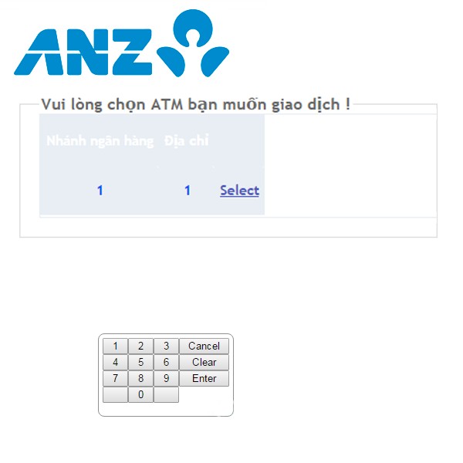

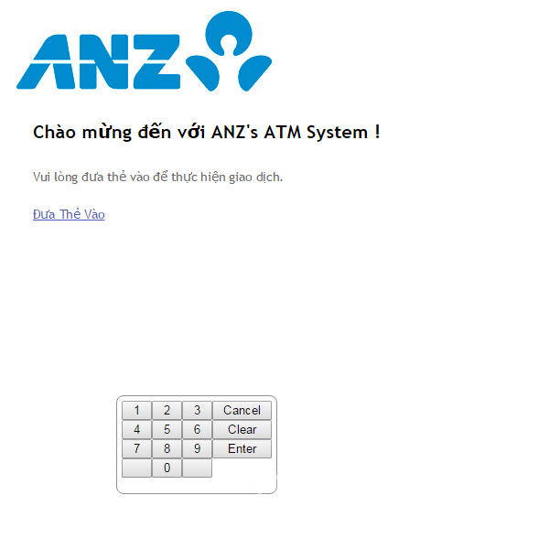

## 7.2 MÀN HÌNH ĐĂNG NHẬP

Khi đăng nhập vào hệ thống cần phải nhập mã in trên thẻ của thẻ ATM

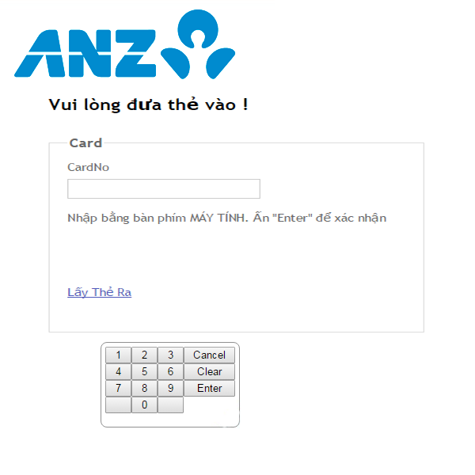

Hệ thống sẽ kiểm tra xem thẻ này có hợp lệ k?

Nếu không hợp lệ hệ thống đưa ra thông báo

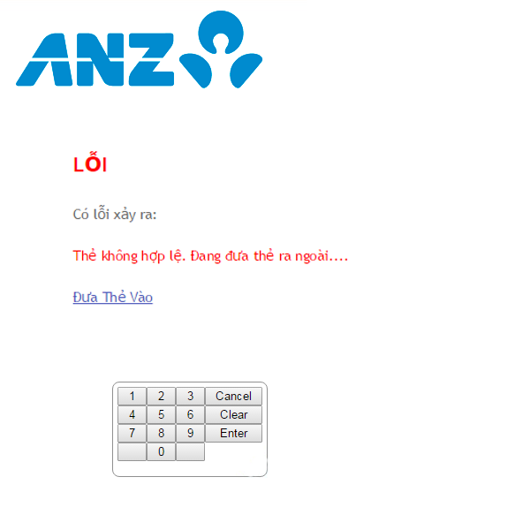

Nếu hợp lệ, người dùng nhập Mật Khẩu vào ô PIN rồi chọn OK

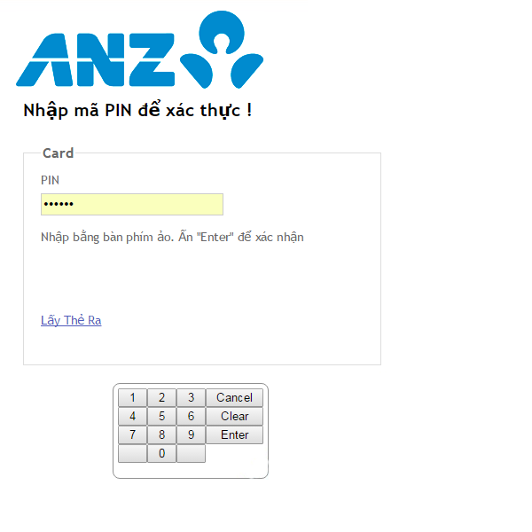

Nếu bạn nhập sai mật khẩu, hệ thống hiện thông báo yêu cầu bạn nhập lại mật khẩu

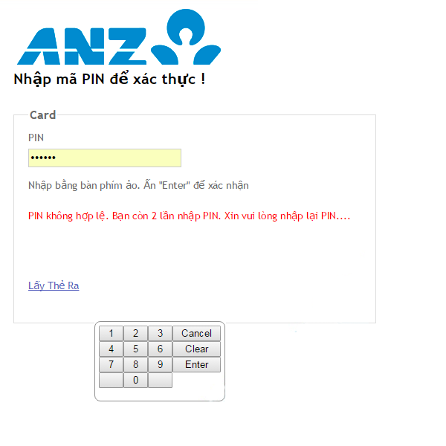

Nếu bạn tiếp tục nhập sai mật khẩu sau 3 lần liên tiếp, hệ thống sẽ khóa thẻ của bạn.

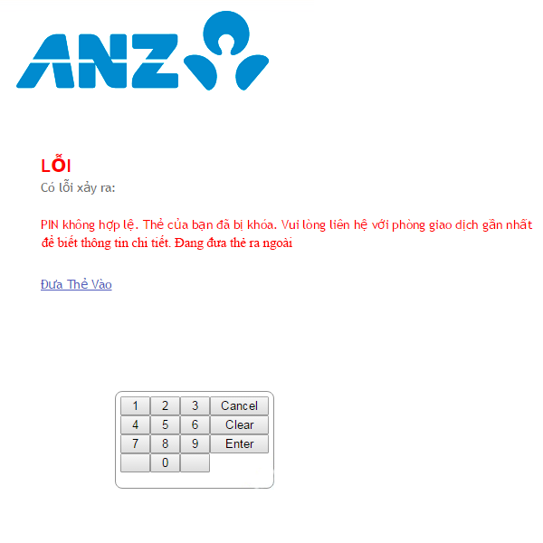

## 7.3 GIAO DIỆN TÁC VỤ CỦA PHẦN MỀM

Sau khi đăng nhập thành công hệ thống chuyển tới trang chính

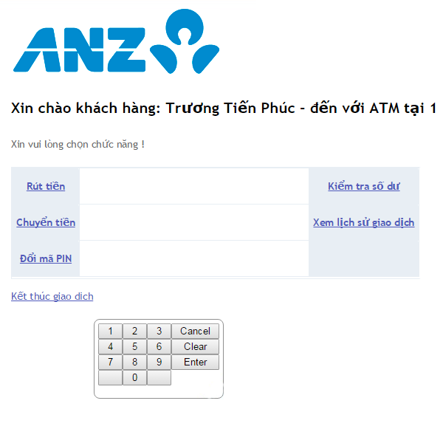

## GIAO DIỆN CÁC TÁC VỤ NGƯỜI DÙNG CHỌN

### 7.3.1 Kiểm tra số dư tài khoản của bạn

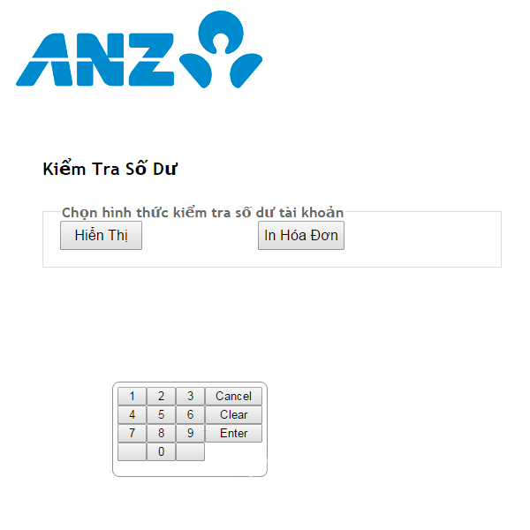

Khi bạn bấm vào hiển thị.

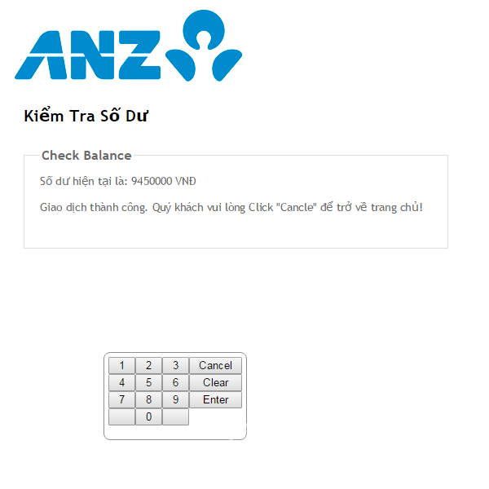

Khi bạn bấm vào in hóa đơn

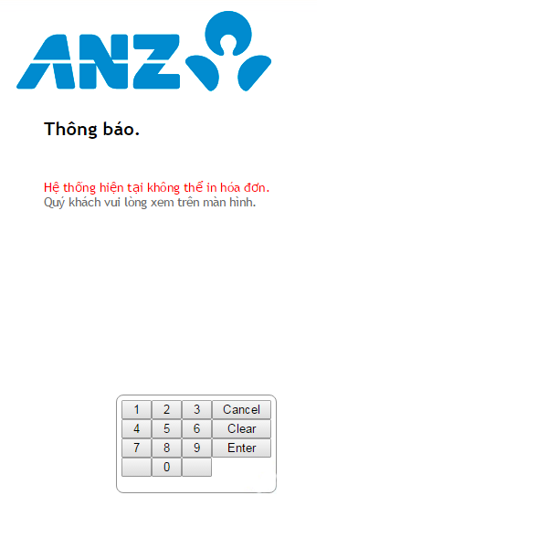

### 7.3.2 Đổi mã PIN

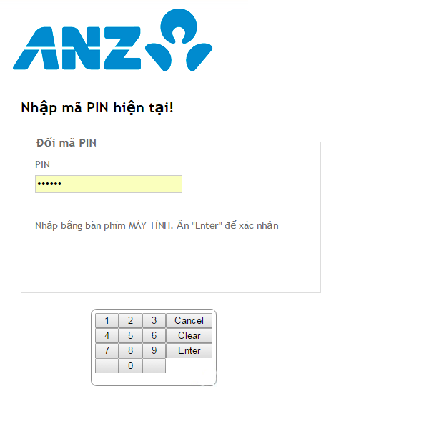

Khi bạn nhập sai PIN hệ thống đưa ra thông báo và bạn phải nhập lại mã PIN

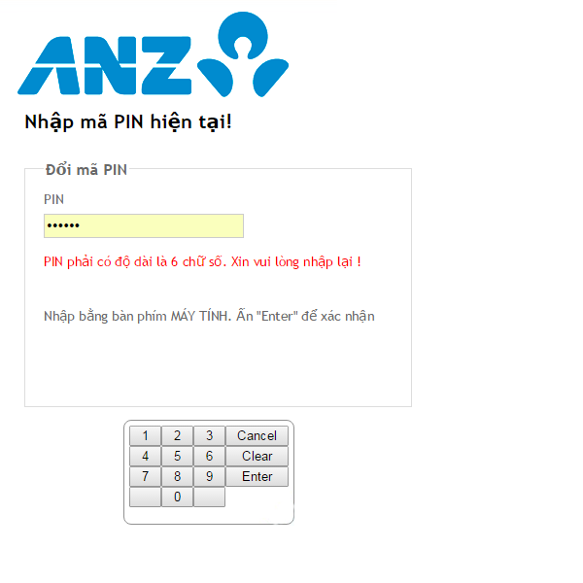

Khi đúng PIN cũ, hệ thống yêu cầu bạn nhập mã PIN mới vào

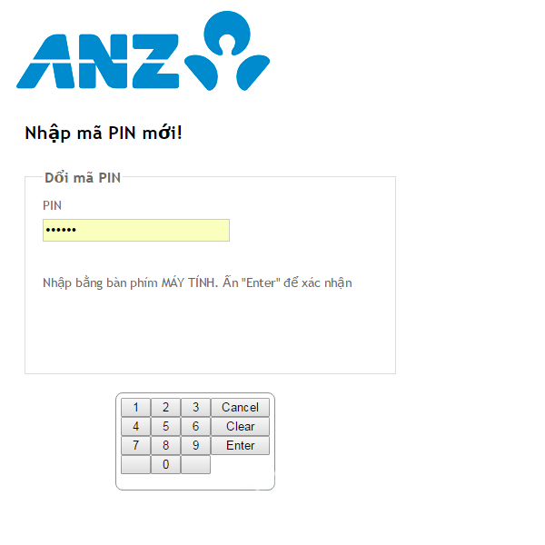

Tiếp theo, hệ thống sẽ yêu cầu bạn xác nhận mật khẩu bạn vừa nhập



Nếu sai hệ thống yêu cầu bạn xác nhận lại mật khẩu



Nếu đúng hệ thống đưa ra thông báo mã PIN của bạn được thay đổi thành công

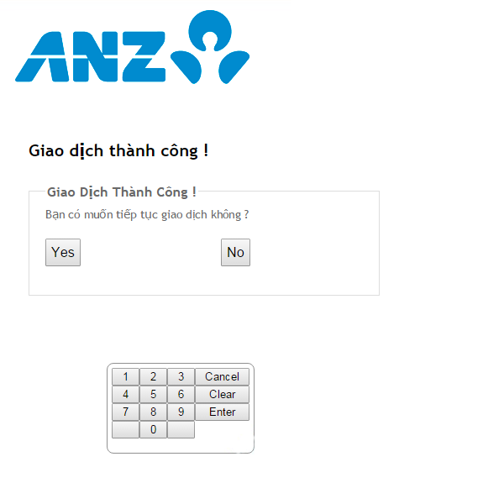

### 7.3.3 Rút tiền

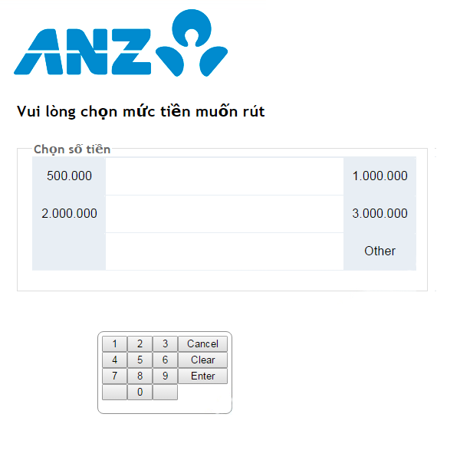

Khi bạn chọn số tiền khác.

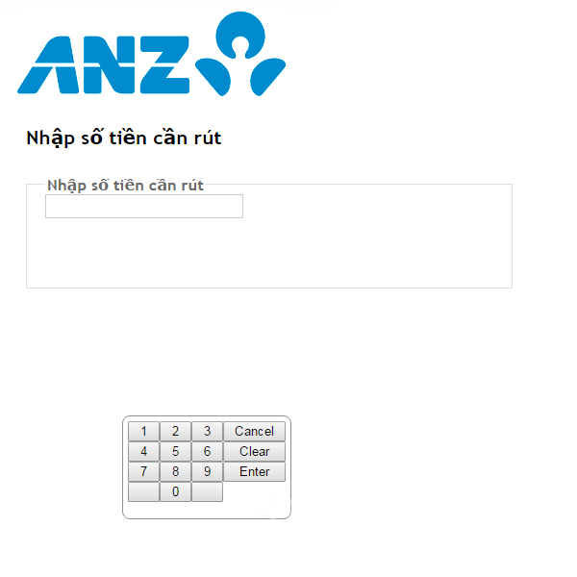

### 7.3.4 Chuyển tiền

Bạn phải nhập ID người nhận

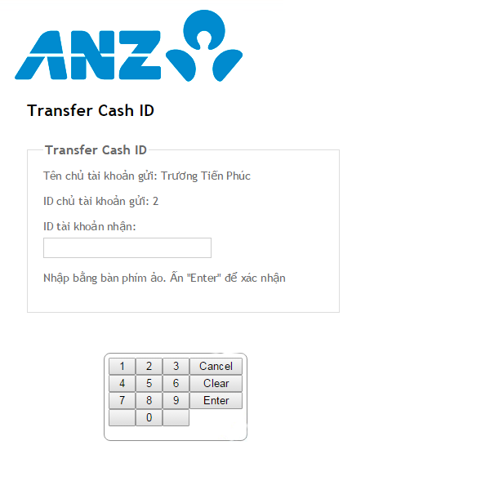

Hệ thống sẽ đưa ra thông tin người bạn muốn gửi và hỏi bạn có tiếp tục không? 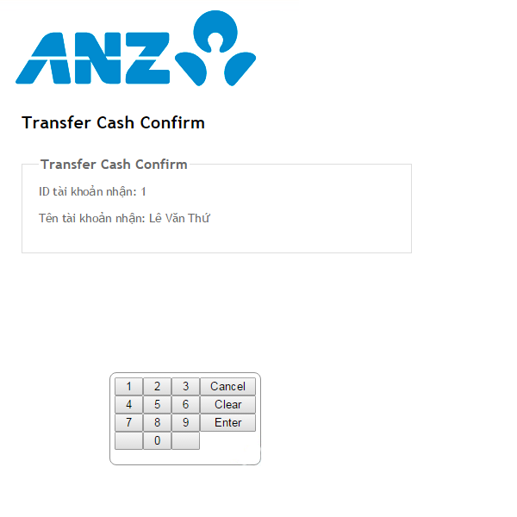

Sau đó bạn nhập số tiền muốn gửi rồi bấm Tiếp Tục

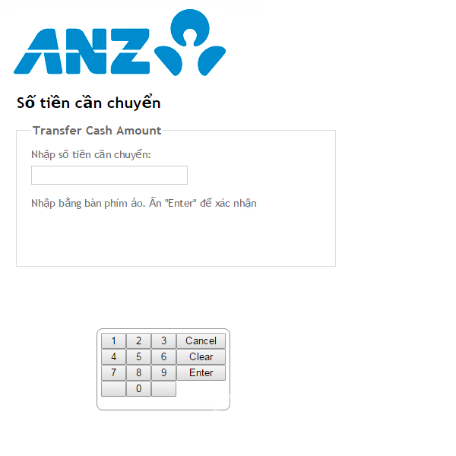

### 7.3.5 Xem lịch sử giao dịch

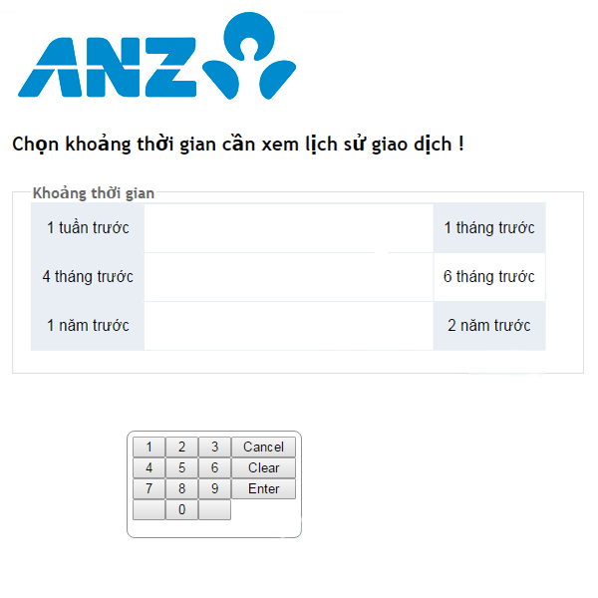

Khi bạn chọn khoảng thời gian bạn muôn kiểm tra!

